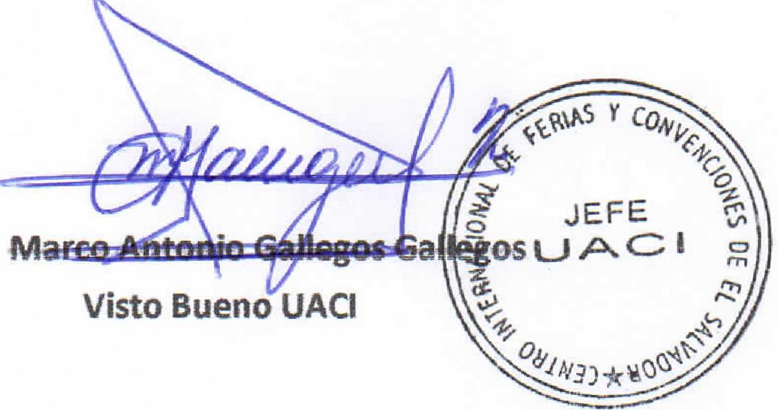
E⁷0^{5 Y} Cav_{i},
e₄,
o
o'''' JEFE rn
,.,
a os IJ A C I _{g}
Visto Buono UACI

laudia Man*
1
Autoriza o Direction Eje
,.,,,,,,,,,e  CIFCO  Centro Internacional de Ferias  y Convenciones de El Salvador |  | CENTRO INTERNACIONAL DE FERIAS Y CONVENCIONES  AVENIDA LA REVOLUCION No. 222, COLONIA SAN TEL.: 2132-7011, FAX: 2132-7035 | DE  BENITO, SAN | EL SALVADOR  SALVADOR
 |  |  | DE  BENITO, SAN | REQ, N° 12218
 |  |  | DE  BENITO, SAN | PROCESO DE COMPRA No. L. G. 041/2017 1
FECHA: |  | VIERNES 10 DE FEBRERO DE 2017 | DE  BENITO, SAN
CONTRATISTA: |  | LUIS ALONSO PORTILLO CRUZ | DE  BENITO, SAN | ORDEN DE COMPRA No.  038/2017
NIT: |  | 0413-250253-001-3 | DE  BENITO, SAN
NOMBRE V TEL. CONTACTO• |  | Luis Alonso Portillo , TEL 2235-2815 y 7139-4310, | DE  BENITO, SAN | REGISTRO No.: 177930-0
_{I}A continuation el detalle de lo contratado: |  |  | DE  BENITO, SAN | GIRO: Organization de Convenciones y Ferias de Negocios
 |  |  | DE  BENITO, SAN | NIT: 0614-240207-101-0
ITEM | CANTIOAD | DESCRIPCION | UNIDAD  MEDIDA | PRECIO  UNITARIO ($) | PRECIO TOTAL  ($)
1 | .4 | SERVICIO DE MANTENIMIENTO CORRECTIVO CAMION IZUSU -N15287, MANO DE OBRA | SERVICIO | $ 139. 11 | $ la.'4. 1 1 -
2 | 1 | SERVICIO DE MANTENIMIENTO CORRECTIVO CAMION IZUSU -N15287, REPUESTOS | SERVICIO | $ 500.43 | $ 506.43
 |  | TIEMPO DE ENTREGA: INMEDIATO
TOTAL SIN IVA |  |  |  |  | 705.54
IVA 13% |  |  |  |  | $ 91.72
TOTAL CON IVA |  |  |  |  | 797.26

Cond. iciones Generates:
Lugar de entrega: Avenida La Revolution No. 222, Colonia San Benito, San Salvador
Entrega de auedan: Di.c lunc%s y jueves. Para srqicitarIe procPntar: nriginal nrden ^{de} cornpra, c"pia Compromise Prnupuestario, Acta de Reception, Comprobante de Credito Fiscal (descontando el 1 % en concepto de retention del IVA). Forma de pago: Contra Entrega
Entrega de cheques: Dias viernes
Contactar con Angel Portillo Tel. 2132-7000 y 7854-1478 , Administrador de la Orden de compra y
Forma de entrega:
responsable de elaborar Acta de Reception con contratista

